# 

# 9月25会议纪要

———王元石

1. 趣味运动会具体规划已出 会议确定人员布置及后续展开

10.7 郑舒乐怡组 海报 ddl

详见趣味运动会pdf

于前一天通过随机数的方式确定了各项人员

整点领奖形式

要对分数分配 团体分“多一点” 书院第一要有奖品

摸石头过河不够有趣

操场周围

有想法在周二之前给翁哥华

孙博爱：准备的运动要自己先练一下

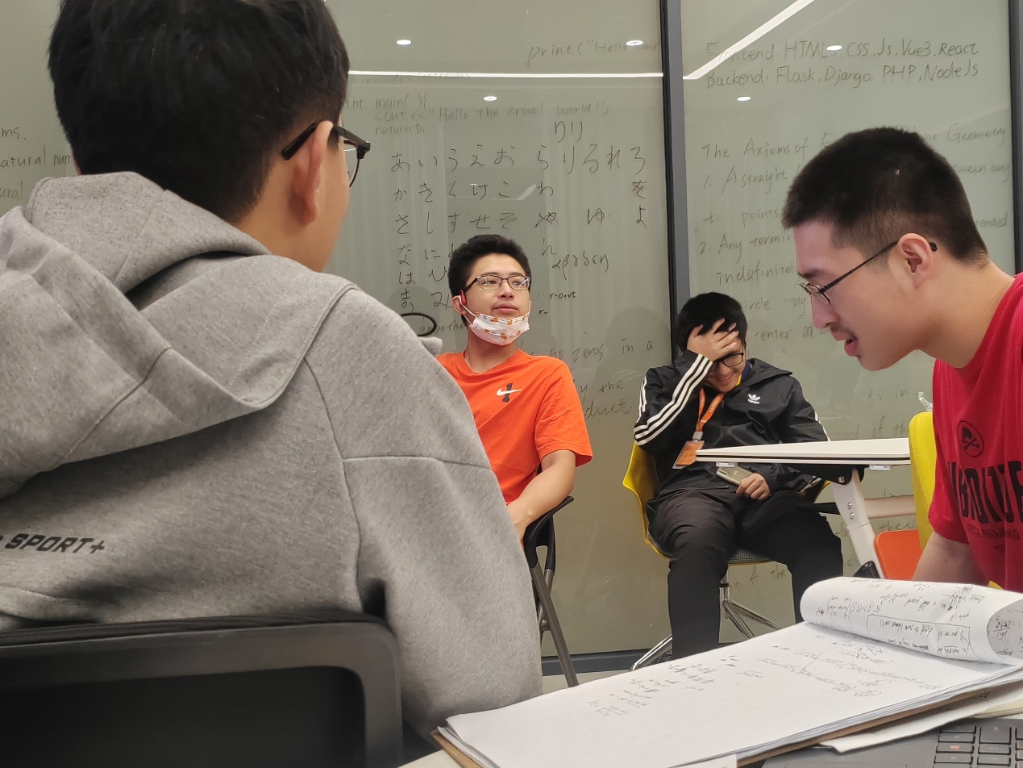

关于飞镖答题，大伙并不容易达成共识

提意见的ddl在下周一，也就是明天

飞盘的规则要更详细 孙博爱：政策鼓励女生参与

借物赛跑要削弱渐进性

发生在10.29或10.30

郑舒乐怡可以找解说

多买一点可以报销

预算：物品 数量 渠道 配图 用途 单价 数量 总价

1. 十月份生日聚会筹划工作start，会议讨论小组成员预计两周内需给出具体策划案

可以找书院长来

孙钱成被自己抽到了作为负责人

1. 更详细的书院制度拟写start，一些要求需在会议阐述

翁哥华说自己做

1. MC服务器已启动，活动规划后续流程
2. 十一假期书院内部小活动规划

胡胜韬 离书院15分钟

投票知大部分人国庆不在书院 活动自己组织

孙博爱：剧本杀

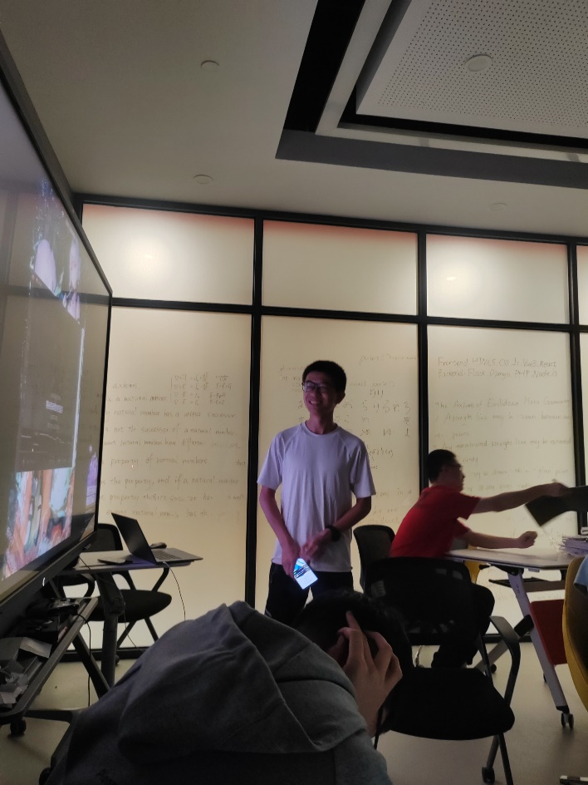沈皓天唱红玫瑰一首，但没及时进拍子，警钟长鸣。但唱得很好听。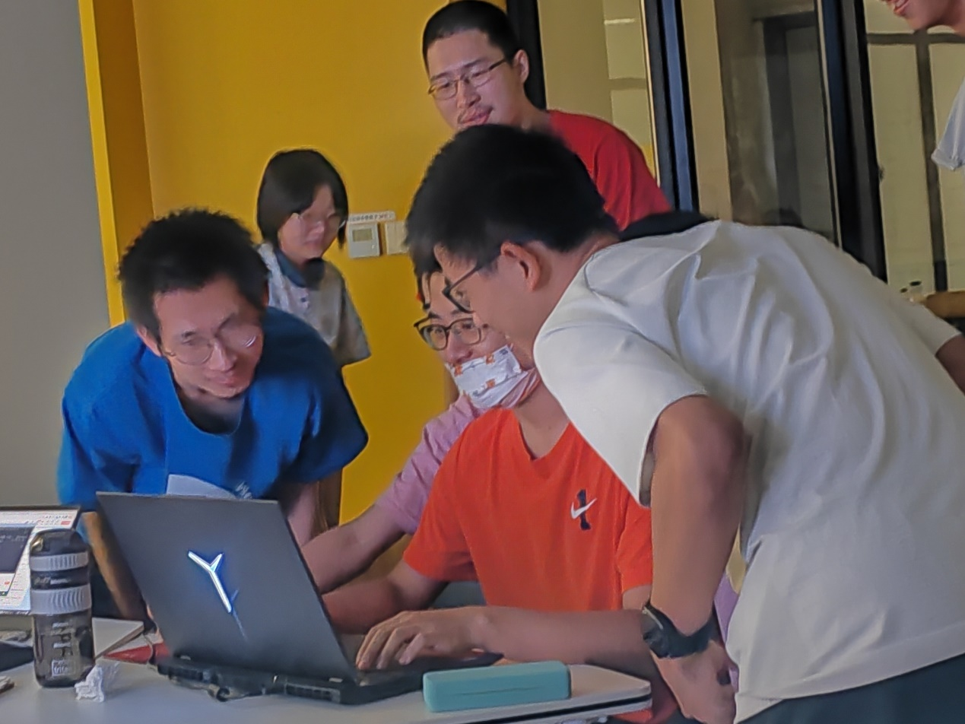

会后，大家一起打csgo